Test med ny FONT-storlek.

Jag syncade VISK och öppnade uOrderPrislist.pas

Sparade ändringarna och tittad med TortoiseGIT på ändringar:

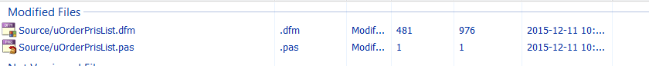

Jag bytte till MEDIUM fonter och startade om:

Klonade visk till ett nytt bibliotek

Gjorde samma ändring och sparade:

Nu blev det visserligen ändringar men just inga ändringar på storlekar och positioner, bara Height som växte med en pixel. Det andra var nog beroende på skillnader i komponentbibliotek kan jag gissa.

